Documentação do Site



São Paulo
2024

Sumário

Introdução 3
Homepage 3
Header 4
Banner de Introdução 4
Quem Somos? 5
Representantes 5
Serviços 6
Benefícios 7
Notícias 7
Formulário de Associação 8
Footer 8
Serviços 11
Transparência 13
Notícias 14
Contato 16
Área Administrativa 17

Introdução

O site da Enjoy foi produzido usando HTML5, CSS3, JavaScript, Python e o framework Django. Nele há as seguintes páginas: Homepage, Sobre Nós, Serviços, Transparência, Notícias, Contato e a dashboard de Administração.



Homepage

A Homepage possui um pequeno resumo da Enjoy, apresentando quem somos, nossa equipe, serviços, benefícios, notícias e formulário de associação. Cada uma dessas seções possui ligações com as outras páginas do site.

Header
O Header ou cabeçalho é composto por um conjunto de links que levam para as diferentes páginas do site, ao clicar no logo é possível ir para a Homepage. Além disso, o header possui uma funcionalidade de fundo adaptativo ficando da mesma cor que o fundo ao estar na posição inicial do scroll (OBS: Funcionalidade removida na versão 1.1).

Banner de Introdução

Todas as páginas possuem um banner de introdução que possui um título, uma imagem e em algumas delas um texto.

Quem Somos?

Uma seção pertencente a Homepage que resume a Enjoy e um botão que redireciona para a página de Quem Somos:
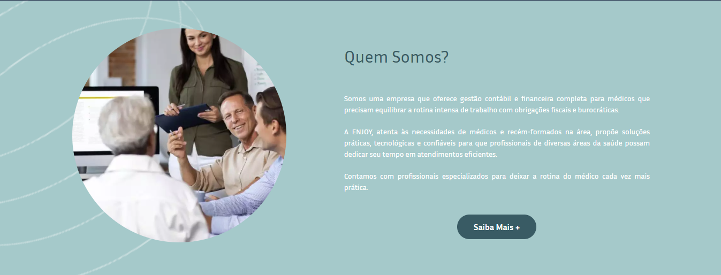

Representantes

É uma seção da Homepage que possui uma descrição dos representantes da nossa equipe:

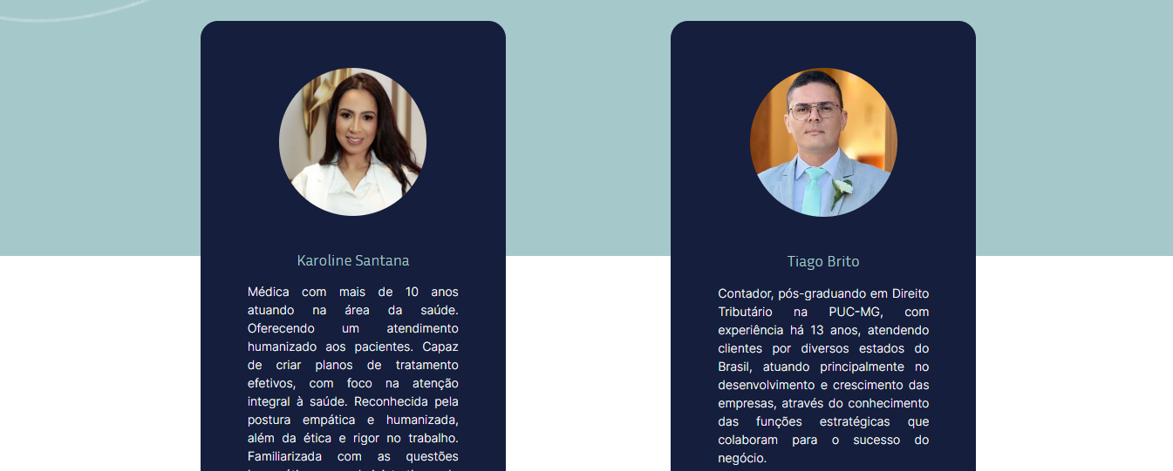

Serviços

Nessa seção temos uma apresentação de nossos serviços e um botão que redireciona para a página de Serviços:

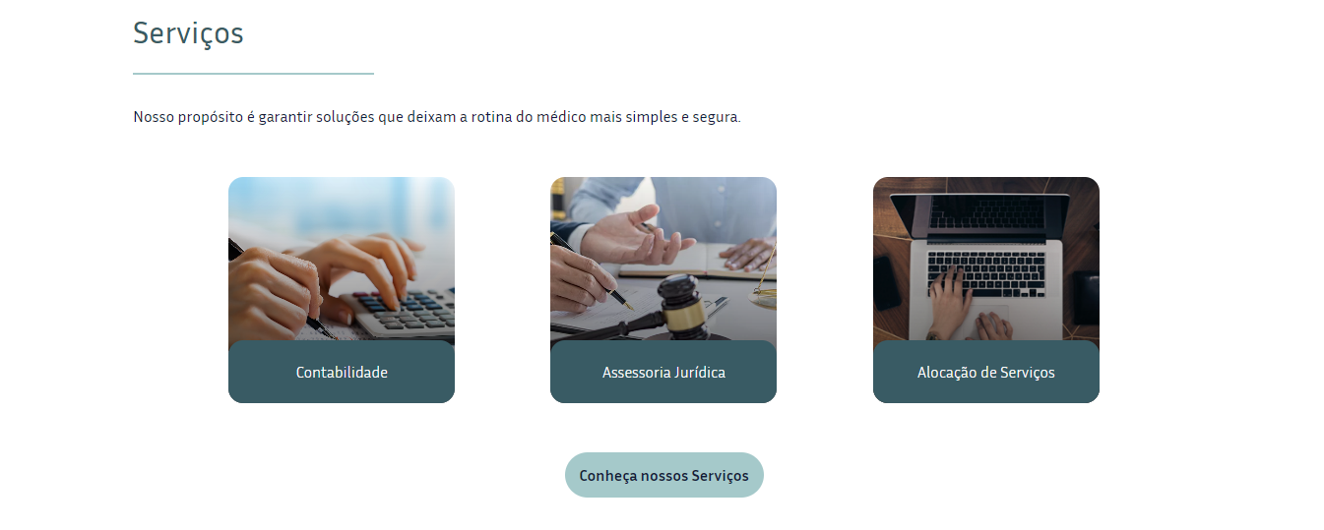

Benefícios

Nessa seção são apresentados os benefícios da Enjoy em um carrossel que gira automaticamente.

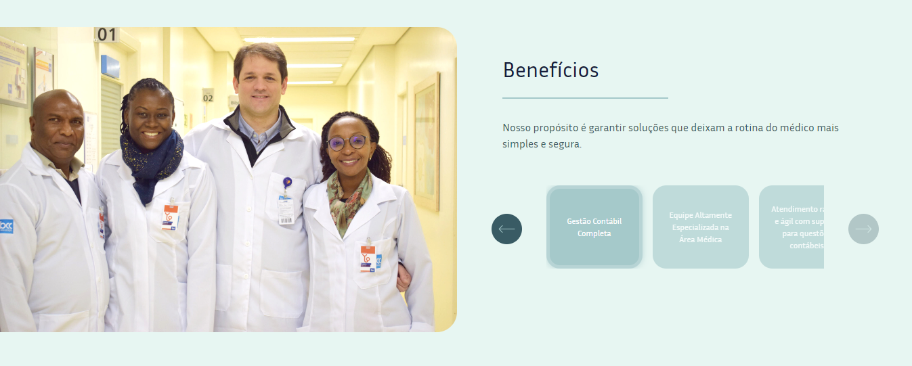

Notícias

Nessa seção haverá as notícias que foram cadastradas no sistema. Elas ficarão organizadas em um carrossel. Se não houverem notícias, a página exibirá um aviso de que não há notícias.
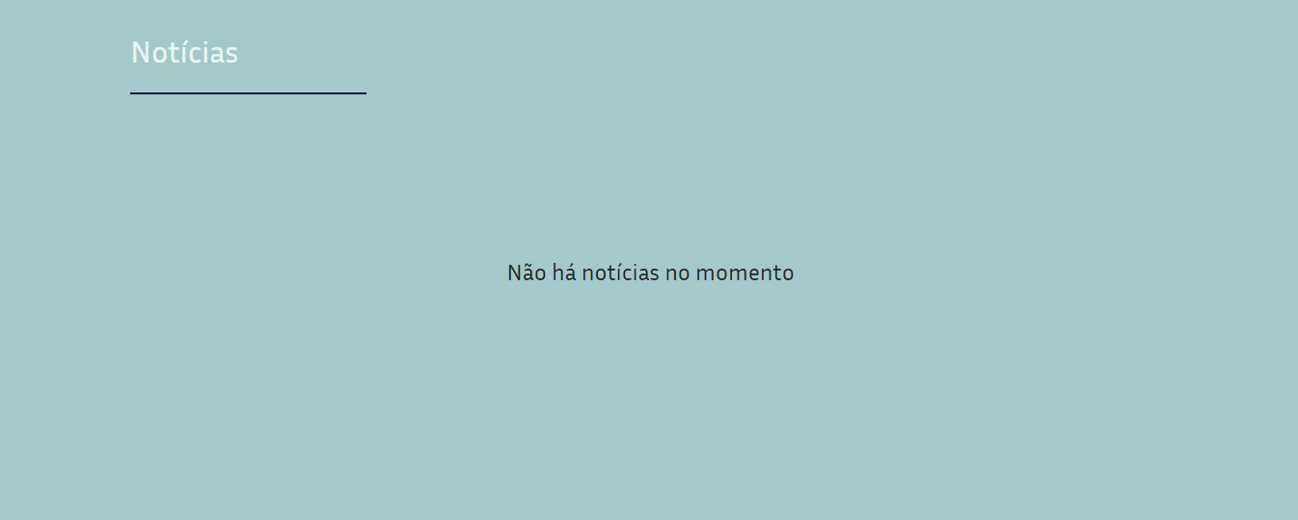

Formulário de Associação

Nessa parte temos o formulário de associação a Enjoy, que recebe os seguintes dados: Nome, CRM, E-mail, Telefone, CEP, Endereço e uma Mensagem. Após o preenchimento de todas as informações e submeter o formulário, é enviado um e-mail para o endereço contato@enjoysolucoes.med.br contendo todos os dados enviados.

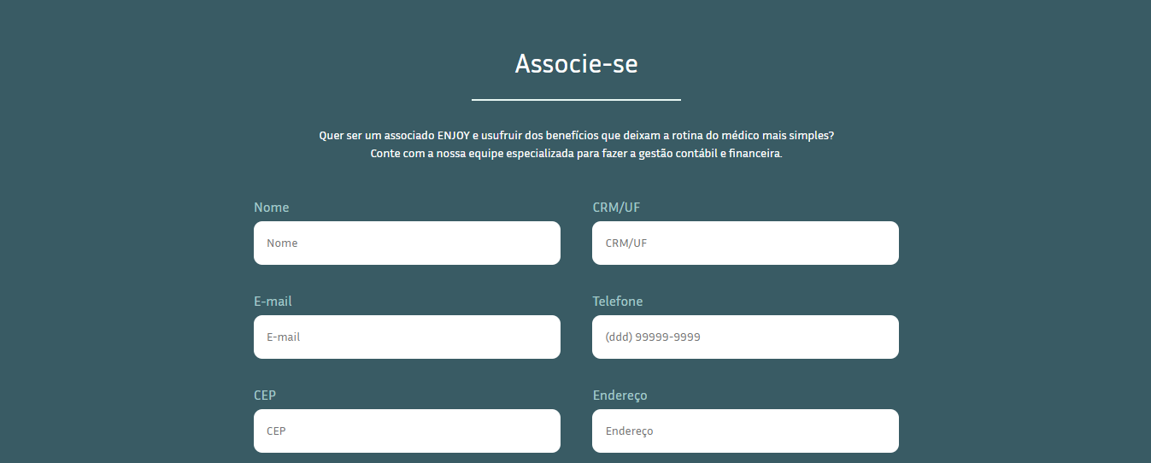

Footer

No footer há algumas das informações de contato, redirecionamentos para as redes sociais, um mapa interativo e a marca de copyright.
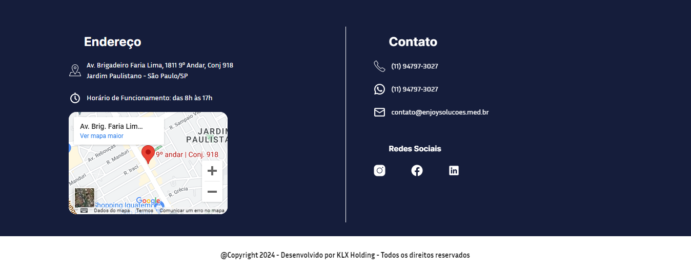

Sobre Nós

Nessa página estão contidas as informações referentes a descrição da Enjoy, de quem somos, nossos valores, nossa missão e nossa visão. Também há o formulário de associação, o header e o footer.

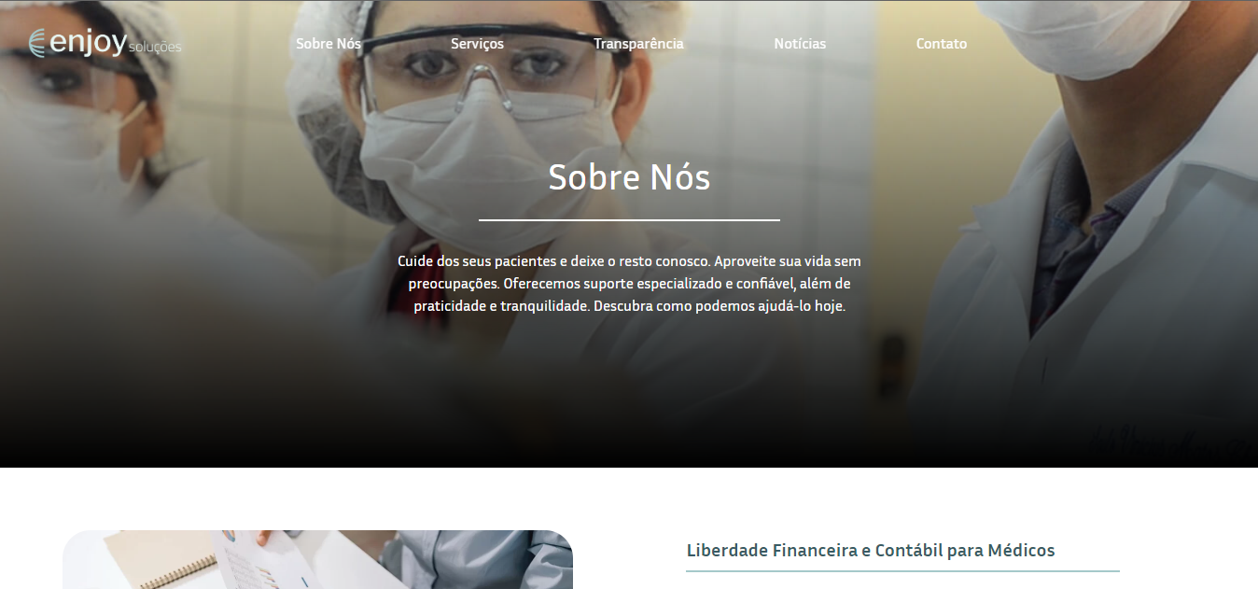

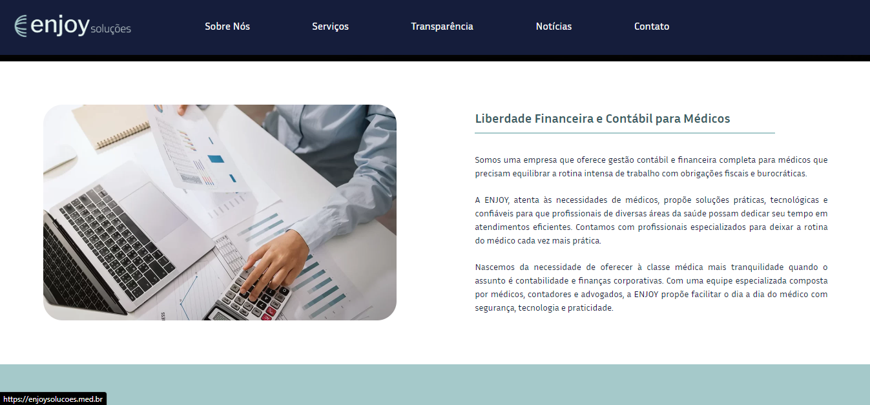
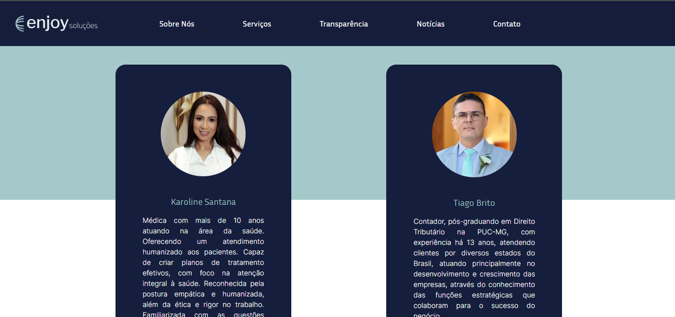

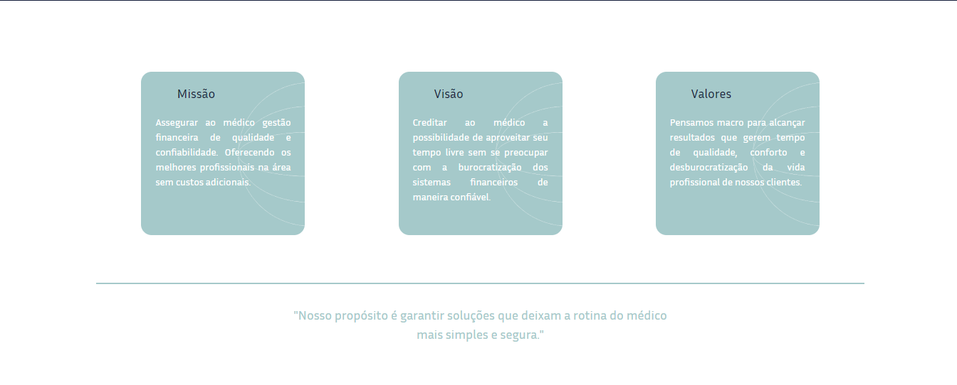

Serviços

Na página de Serviços há um conjunto de botões de que representam cada tipo de serviço realizado pela Enjoy, ao clicar em um deles abre uma descrição. Também há uma seção de perguntas frequentes (cada pergunta é organizada em um dropdown, ao abri-lo há a resposta da pergunta), o formulário de associação, header e footer.
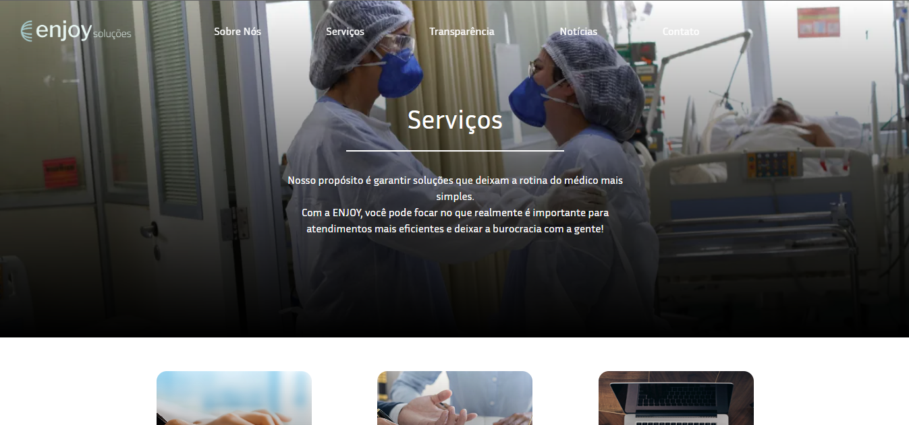

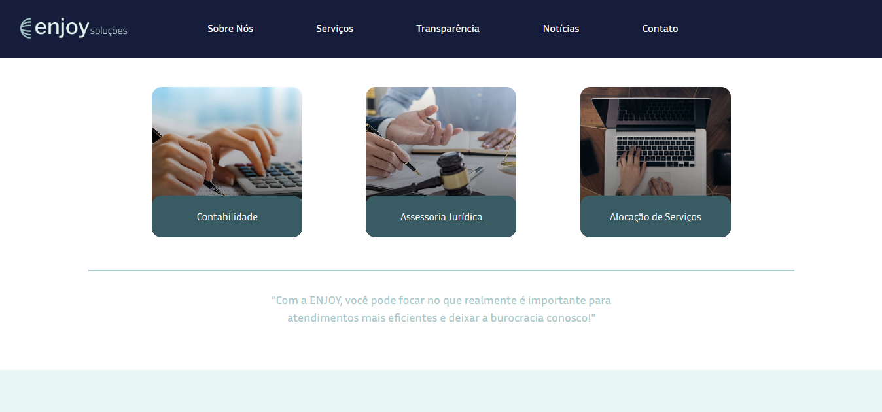

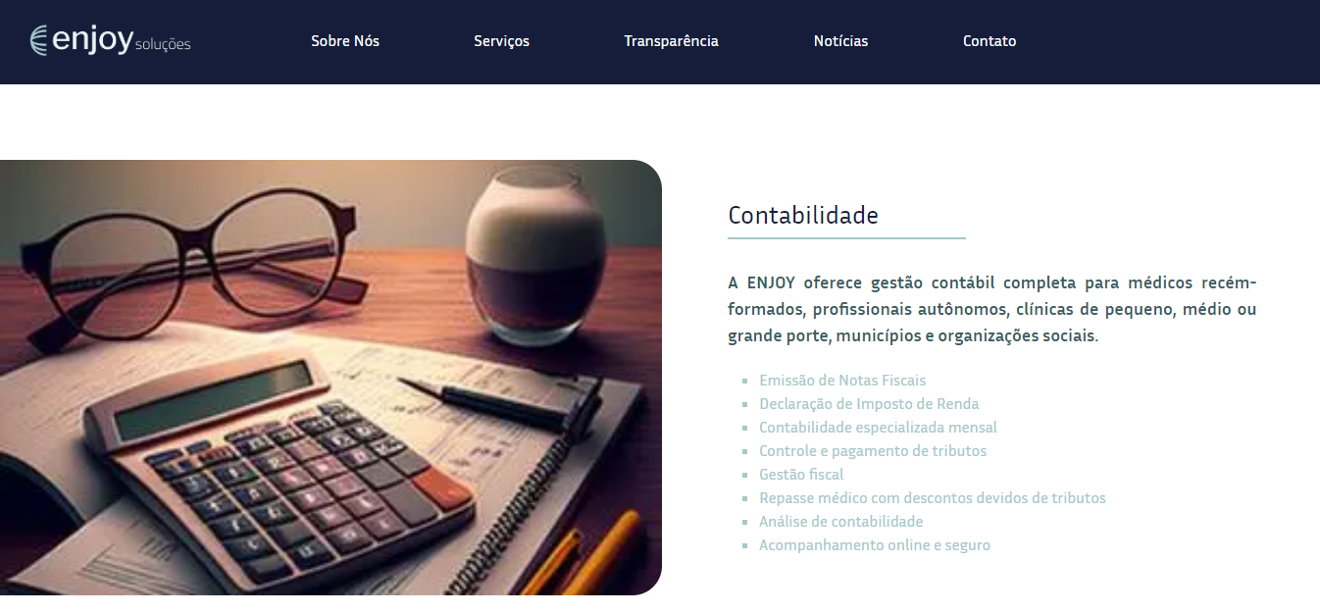

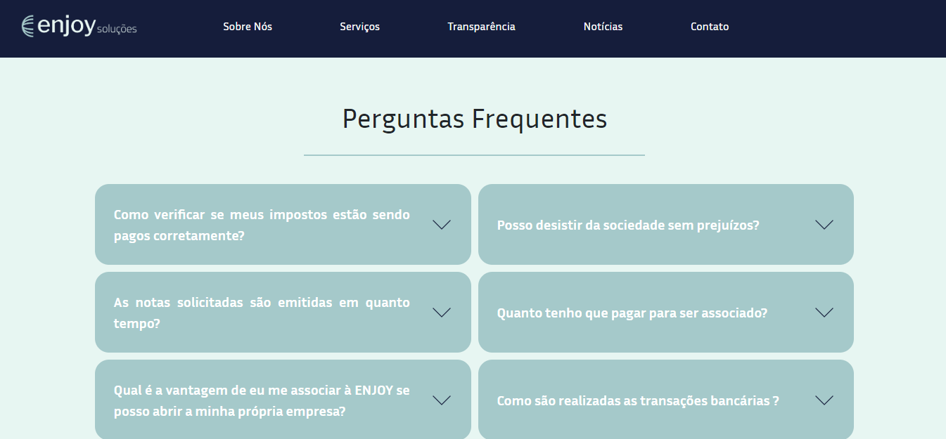

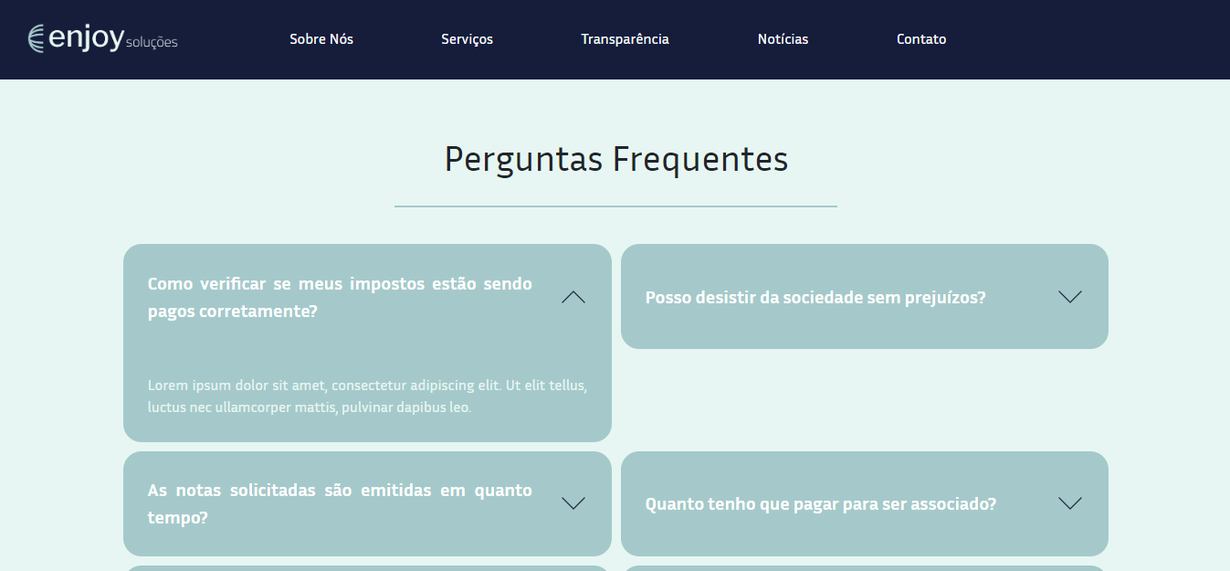

Transparência

Nessa página são apresentadas as documentações de regularidade atuais da Enjoy que foram cadastradas na área administrativa do site. São utilizados quatro tipos de classificações: Alvarás de Funcionamento, Atestados de Capacidade Técnica, Regularidade Fiscal matriz e Regularidade Fiscal Filial. Todos os documentos são separados em dropdowns de acordo com seu tipo.
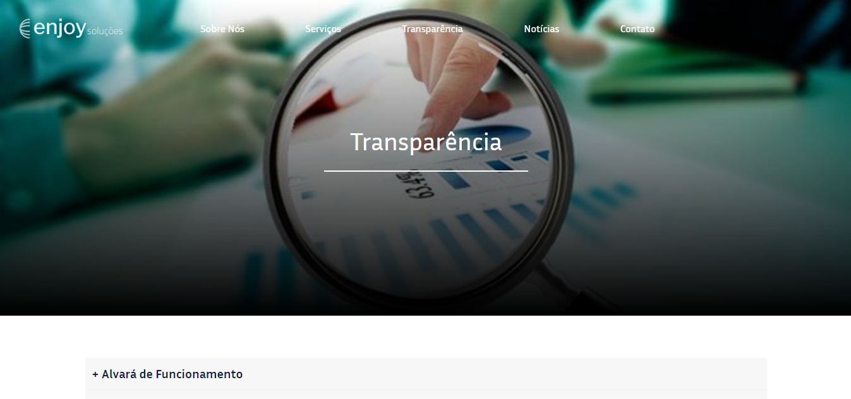

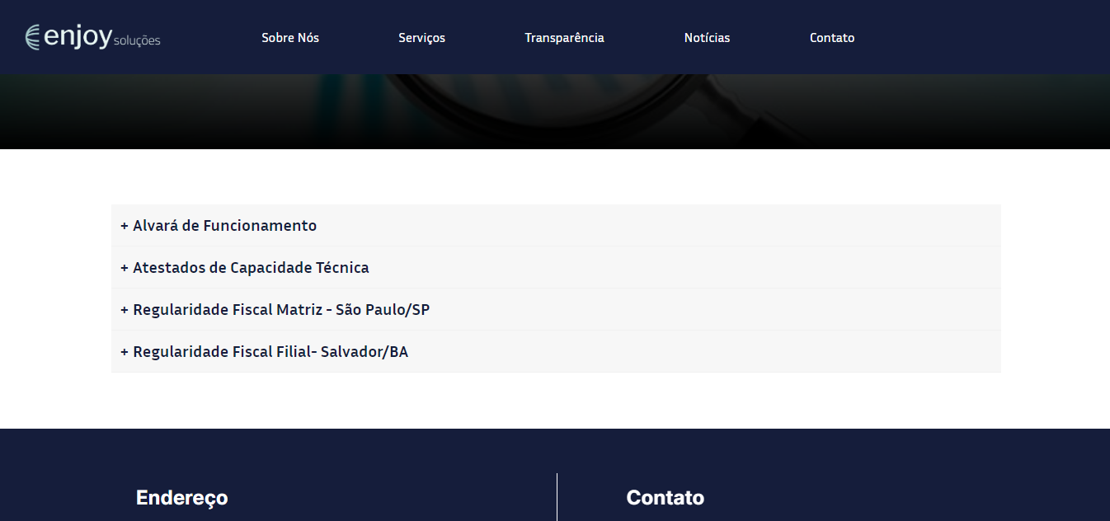

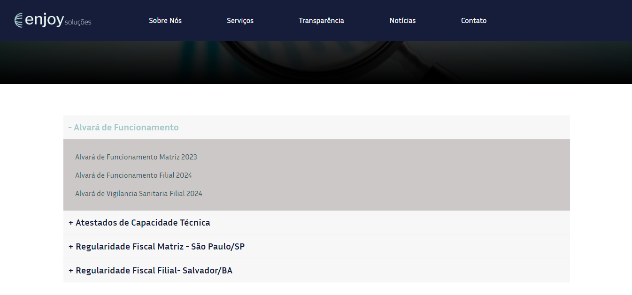

Notícias

Essa página contém as notícias cadastradas no site. Aqui há duas áreas no site, uma área de destaques que conterá as três últimas notícias lançadas no sistema, já na outra parte estarão as notícias mais antigas organizadas em quatro colunas. Se não houver nenhuma notícia, haverá uma página vazia com um aviso “Não há notícias no momento”.

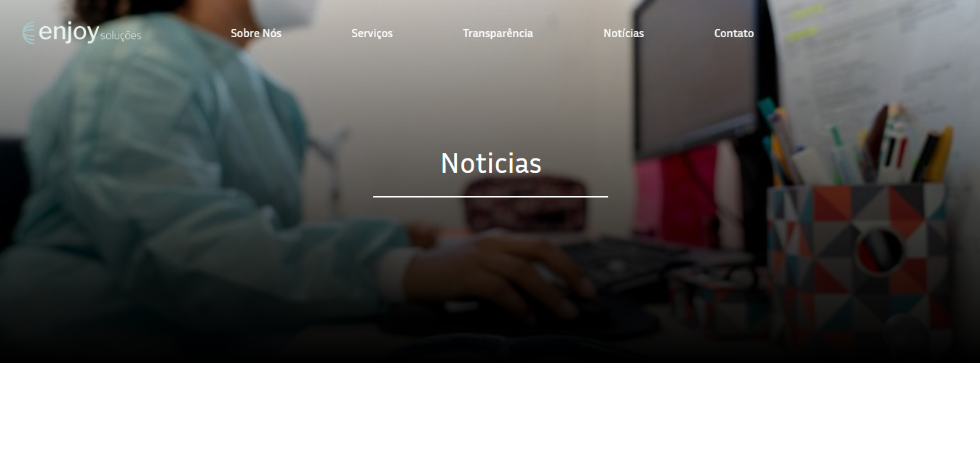

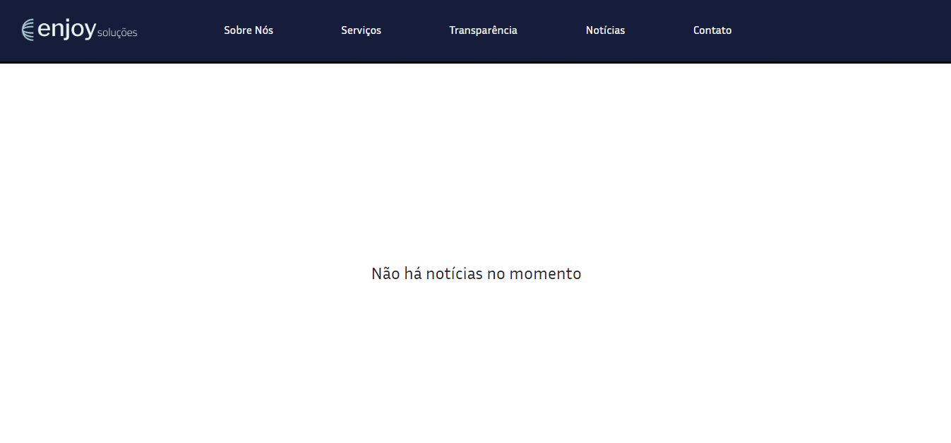

Ao clicar em uma notícia, somos direcionados para a página que conterá o conteúdo da notícia e sugestões de notícias na lateral. Todas as páginas possuem o seguinte modelo:
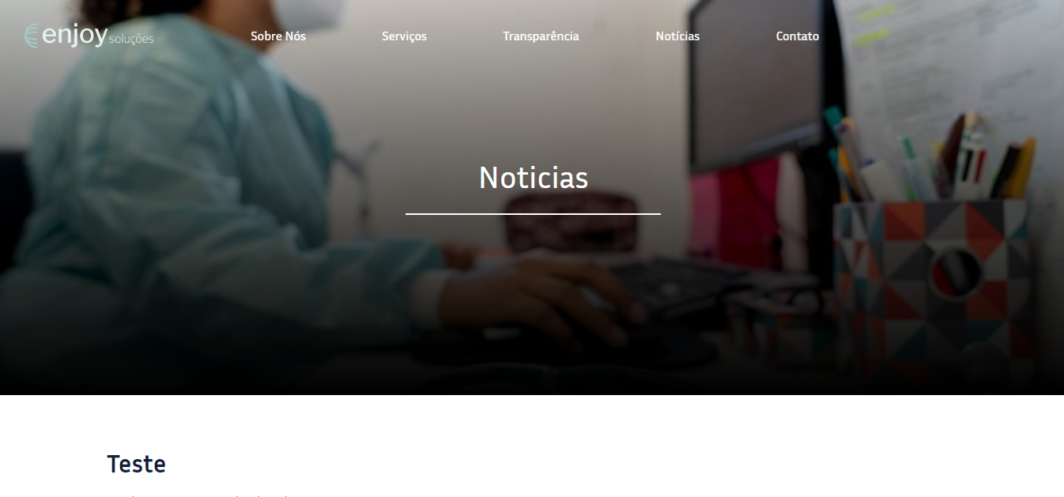

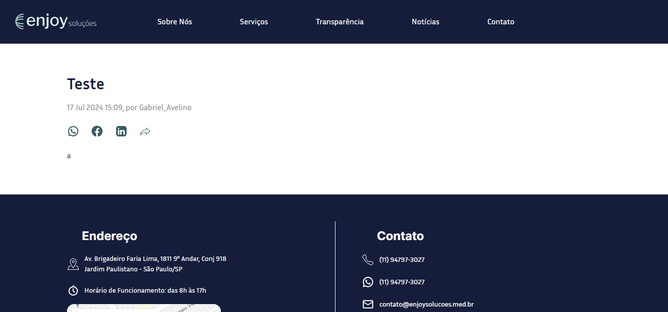

Contato

Na tela de contato temos todas as informações de contato da Enjoy, além é claro de um formulário de contato que recebe os seguintes dados: Nome, E-mail, Telefone, Assunto e a Mensagem. Ao submeter o formulário preenchido, será encaminhado um e-mail para o endereço contato@enjoysolucoes.med.br que conterá todas as informações preenchidas pelo usuário.

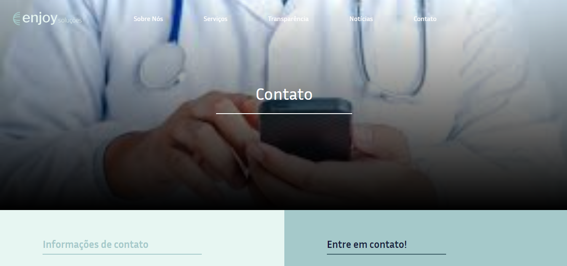
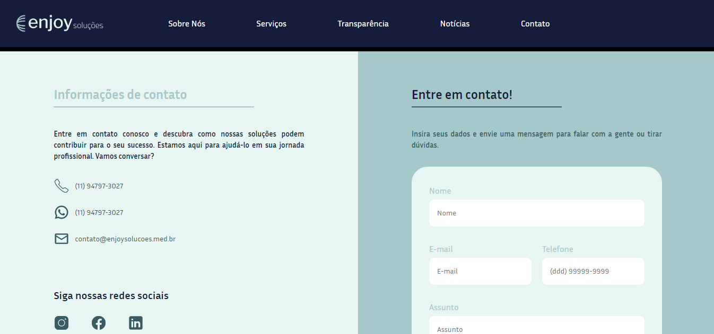

Área Administrativa

A área administrativa se trata de uma seção inacessível para o público geral que serve para adicionar as notícias e documentos no site. Para acessá-la, basta digitar na URL o seguinte endereço: “enjoysolucoes.med.br/admin”.

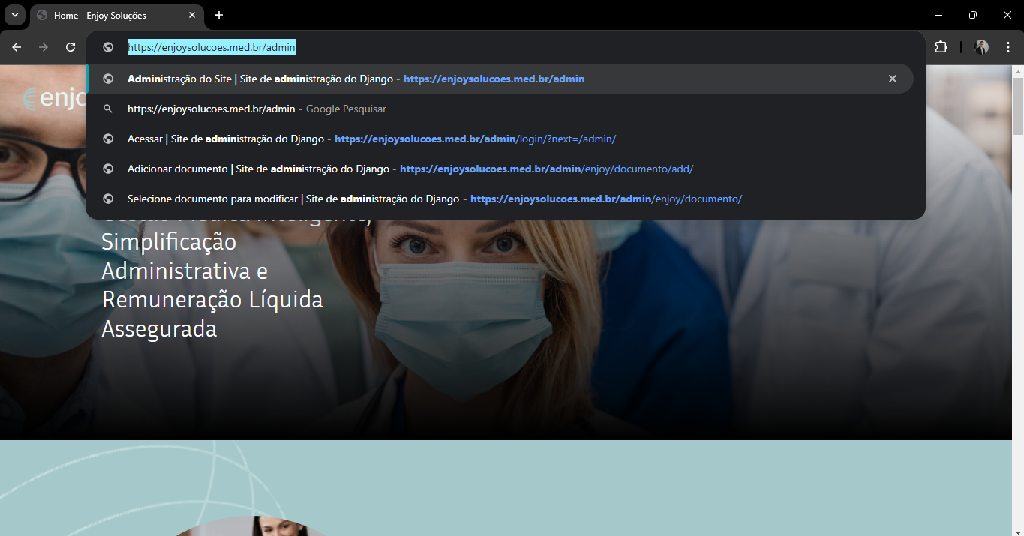

Esse link irá redirecionar para a seguinte página de login:

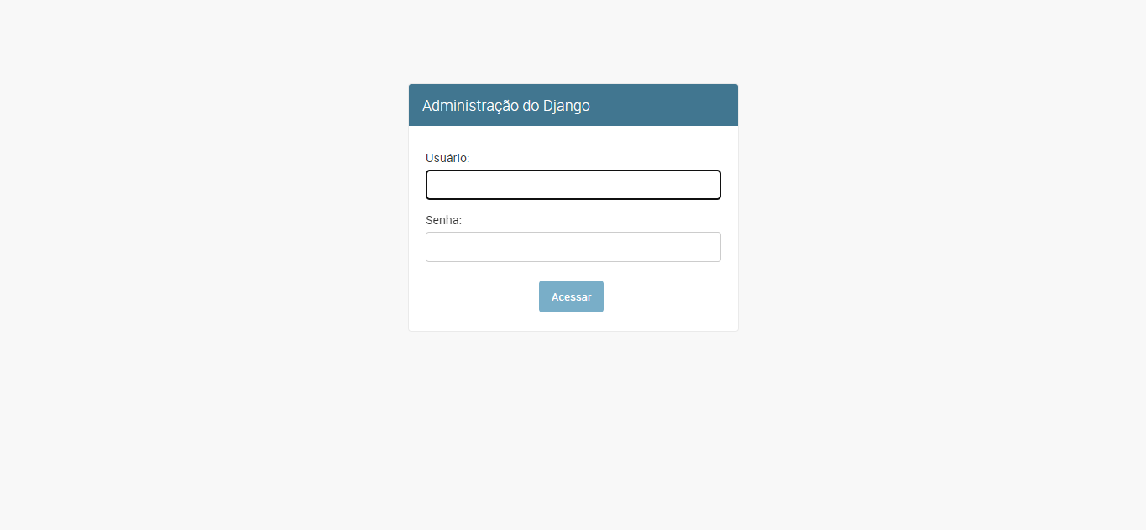
Nela você irá digitar as informações de login para acessar a dashboard administrativa:
Usuário Principal (superuser): Enjoy_Solucoes
Senha: Ti12345%%

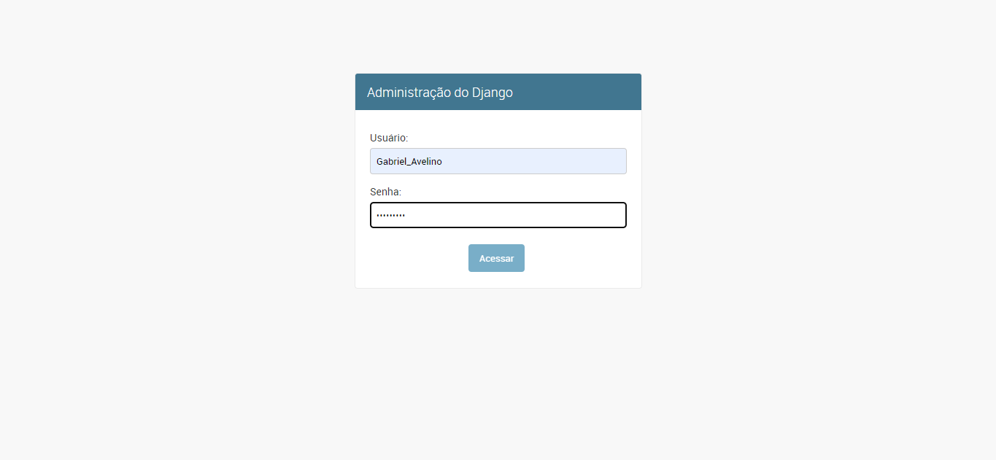

Ao fazer o login, você verá a seguinte página:
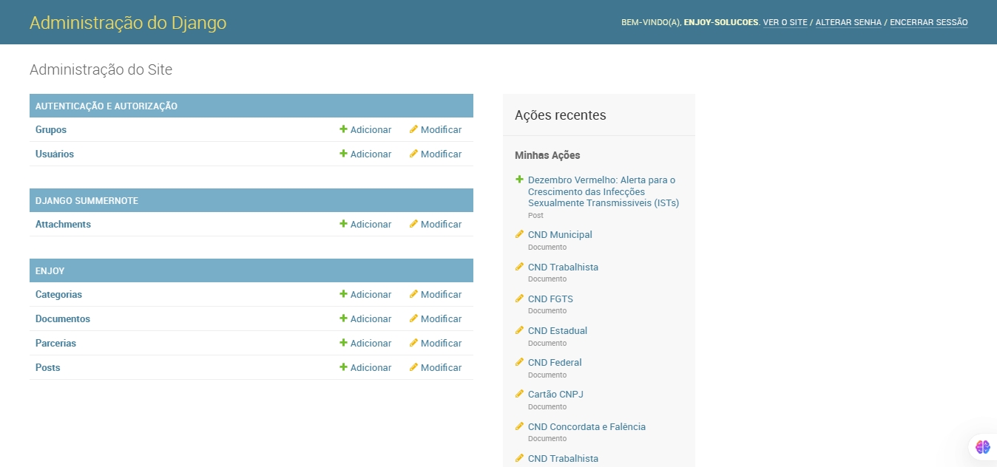

Através dela é possível modificar e adicionar dados. Na seção de Grupos mesmo é possível criar grupos para gerenciar as permissões de usuários dessa área. Ao clicar em grupos, uma lista de grupos abrirá:
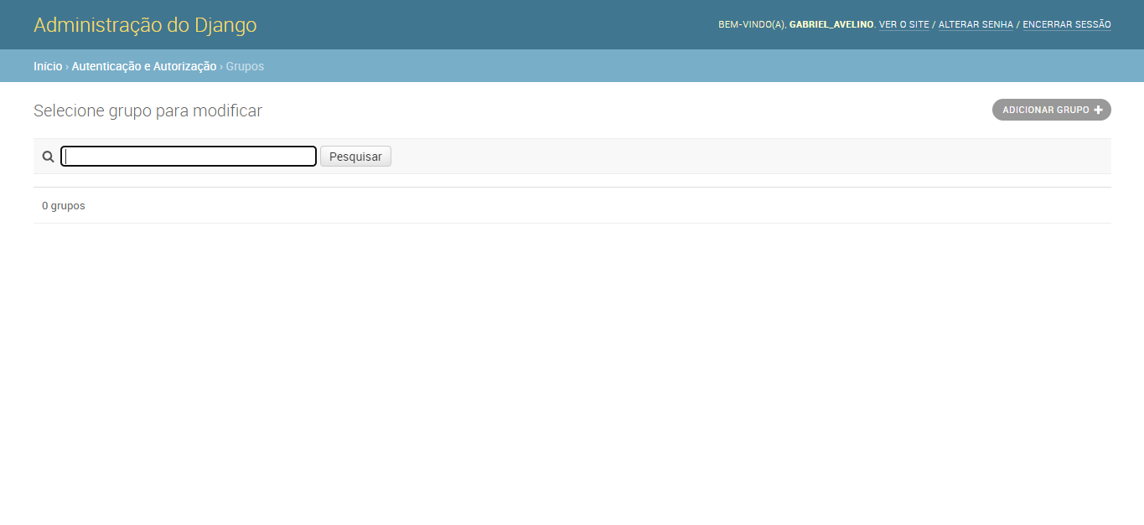

Ao clicar em Adicionar Grupo, você poderá criar os seus grupos com suas permissões personalizadas:
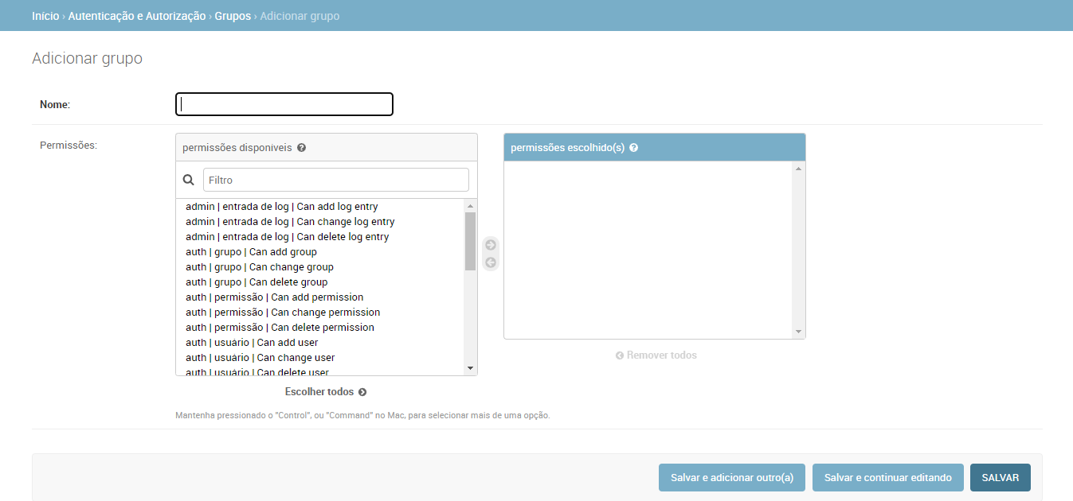
Também é possível editar as informações de cada grupo. Basta voltar para a lista de grupos e clicar no grupo que você deseja editar:

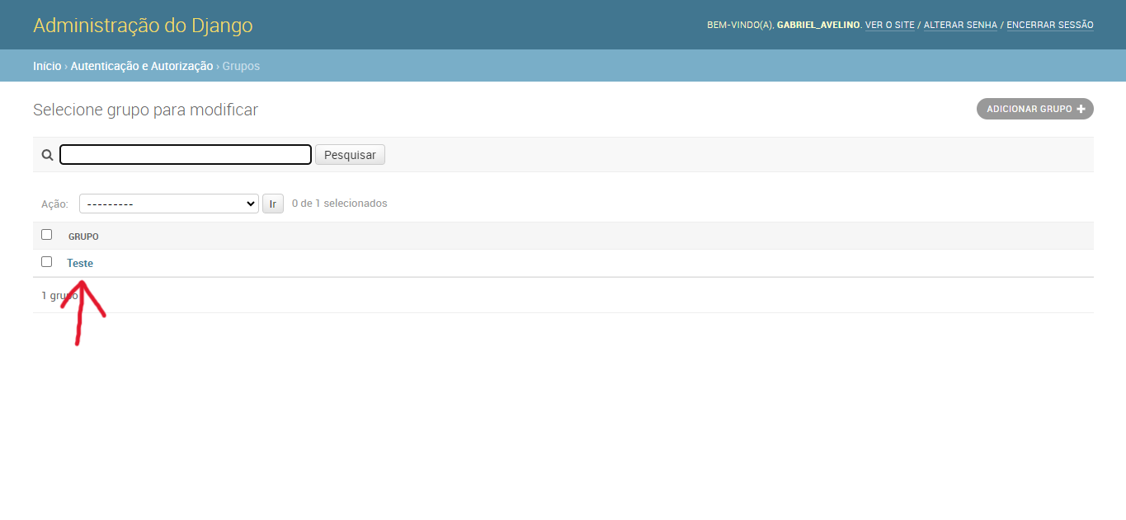

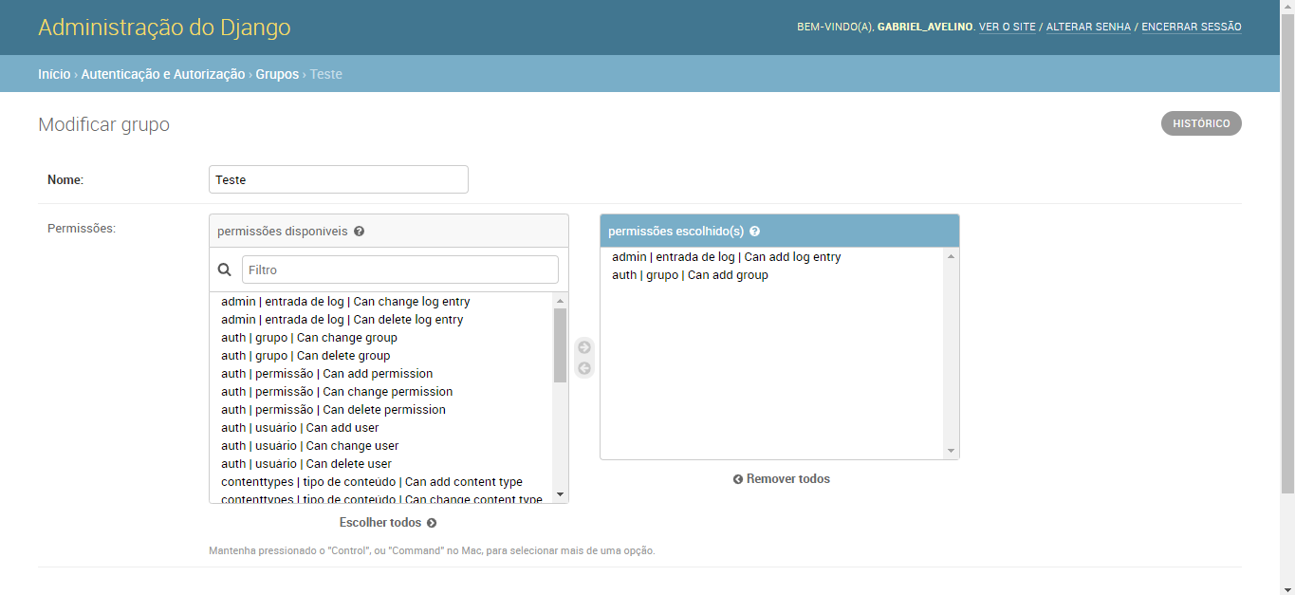

Voltando a página inicial da Dashboard, quando você clicar em Usuário, você poderá acessar a lista de usuários do sistema:

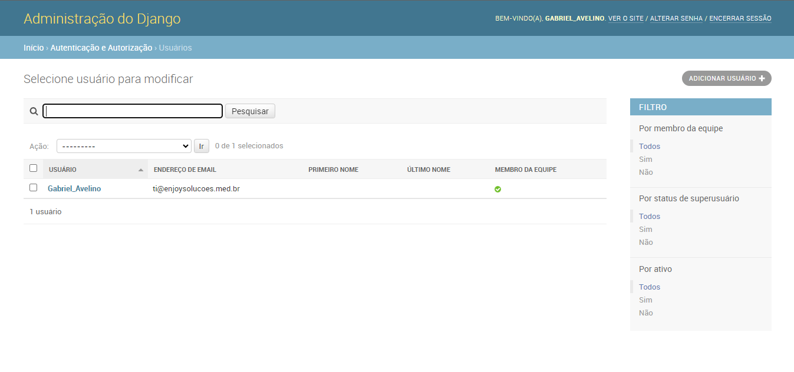

Ao clicar em adicionar usuários, você poderá definir outros usuários para acessarem a área administrativa. Além disso, você poderá administrar as funções de cada usuário através dos grupos:
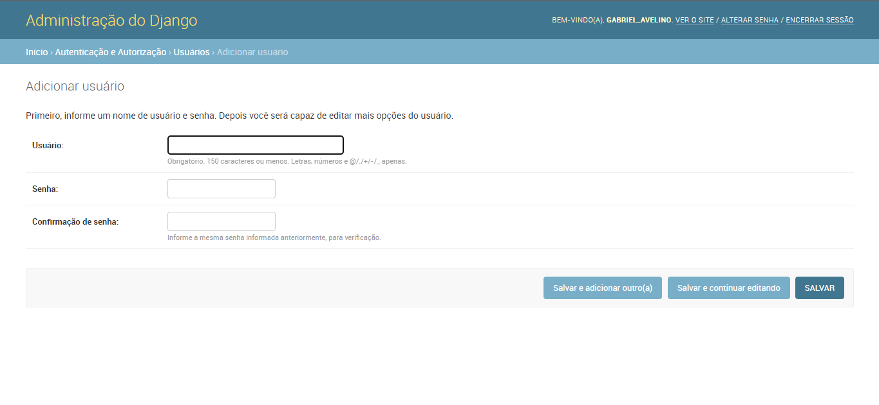

Voltando para a página de usuários, se você clicar em um dos usuários, poderá editar ou adicionar informações ao usuário específico:
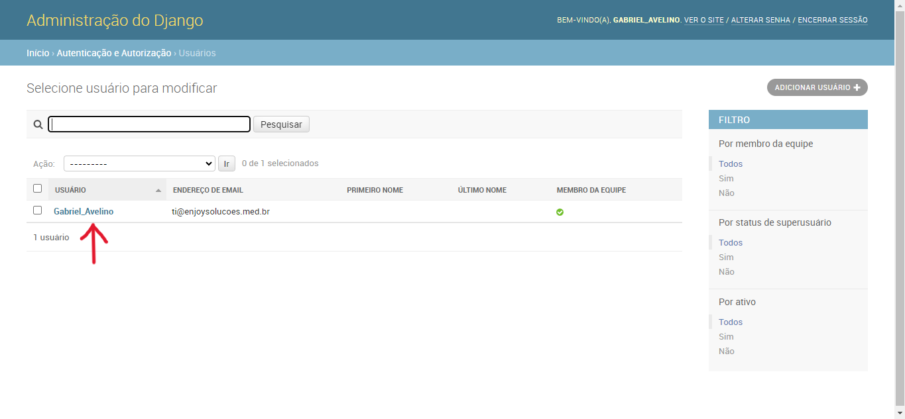
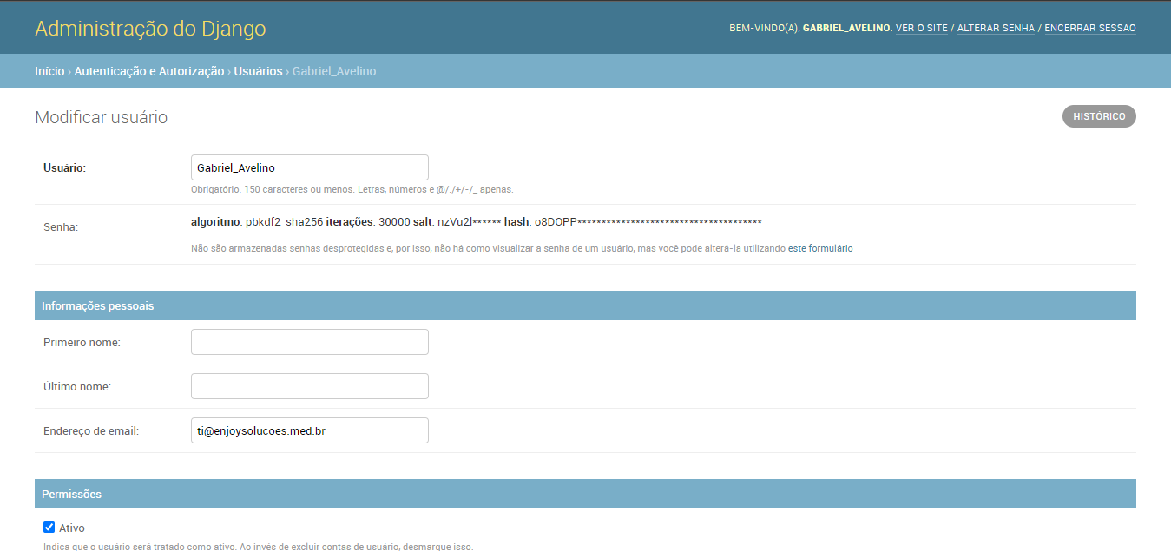

Na página inicial da Dashboard, ao clicar em Attachments é possível acessar os anexos referentes às notícias, recomendo acessar essa seção apenas se for excluir algum arquivo de uma notícia não existente, porém, é possível adicionar e editar anexos:

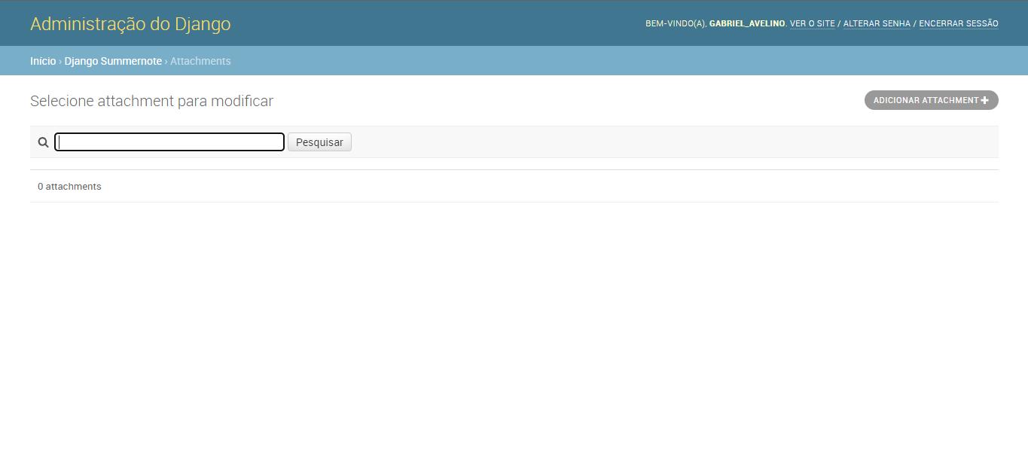

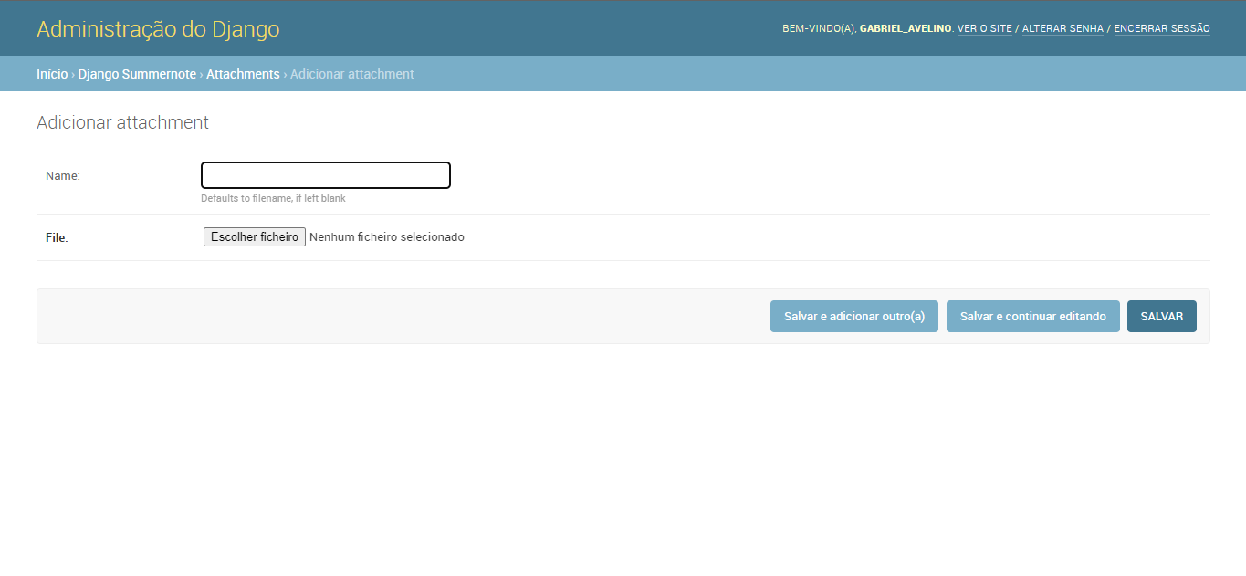

Na página inicial também temos a seção de categorias. Também é possível adicionar, editar e excluir categorias de notícias:

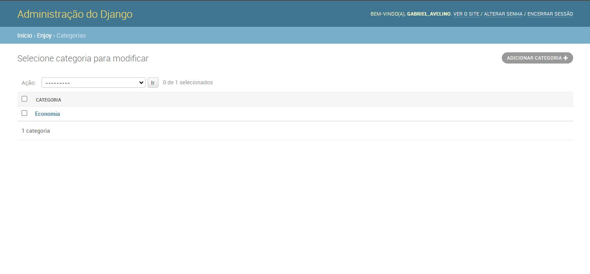

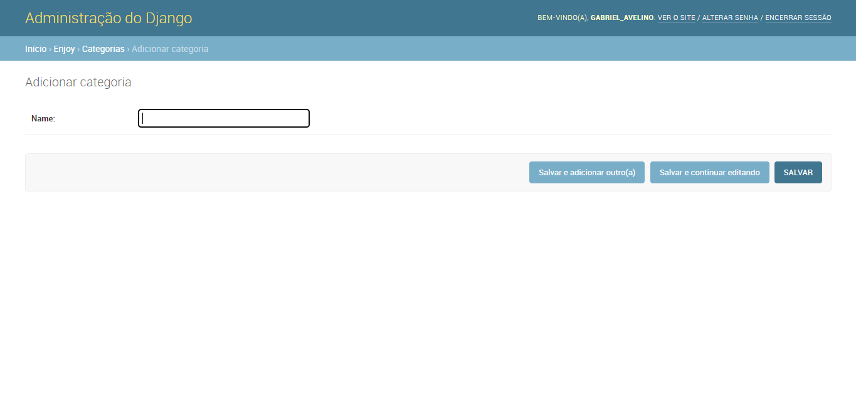

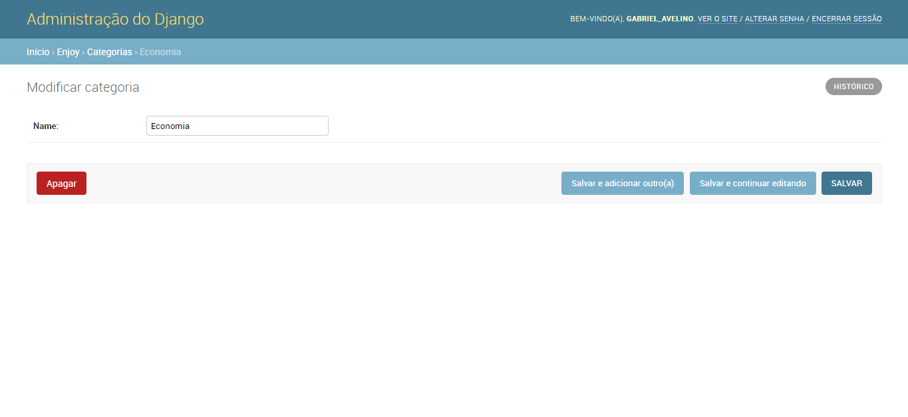

No nosso menu inicial também há a seção de documentos. Também é possível editar, adicionar e exclui-los. Uma funcionalidade interessante adicionada também foi a de sobreposição de arquivos, onde se você adicionar um arquivo com um nome e tipo já existente, ele irá apenas editar o documento presente no sistema ao invés de criar um novo documento:

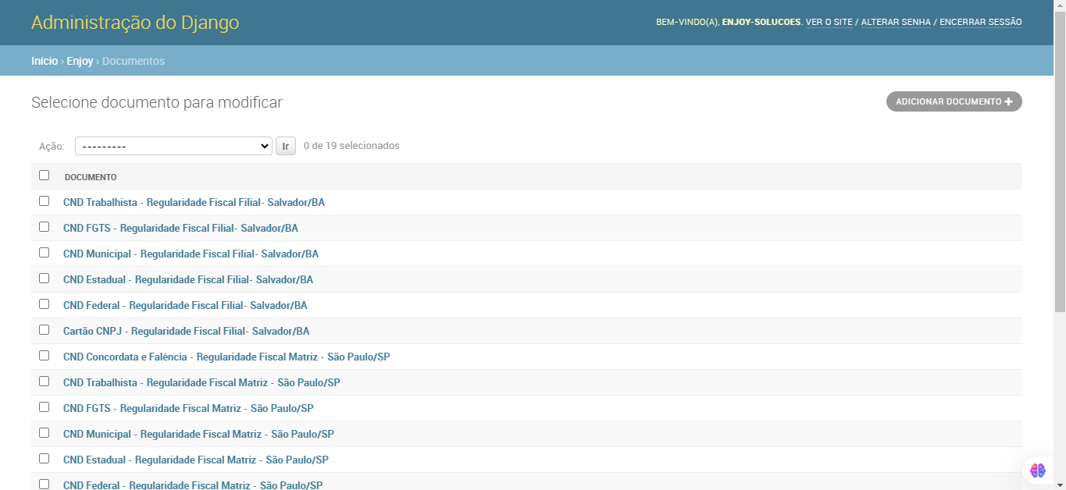

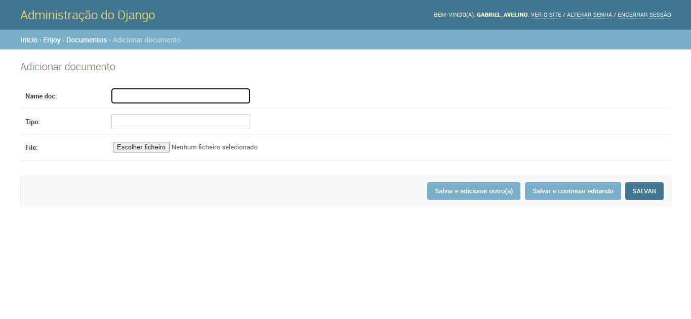

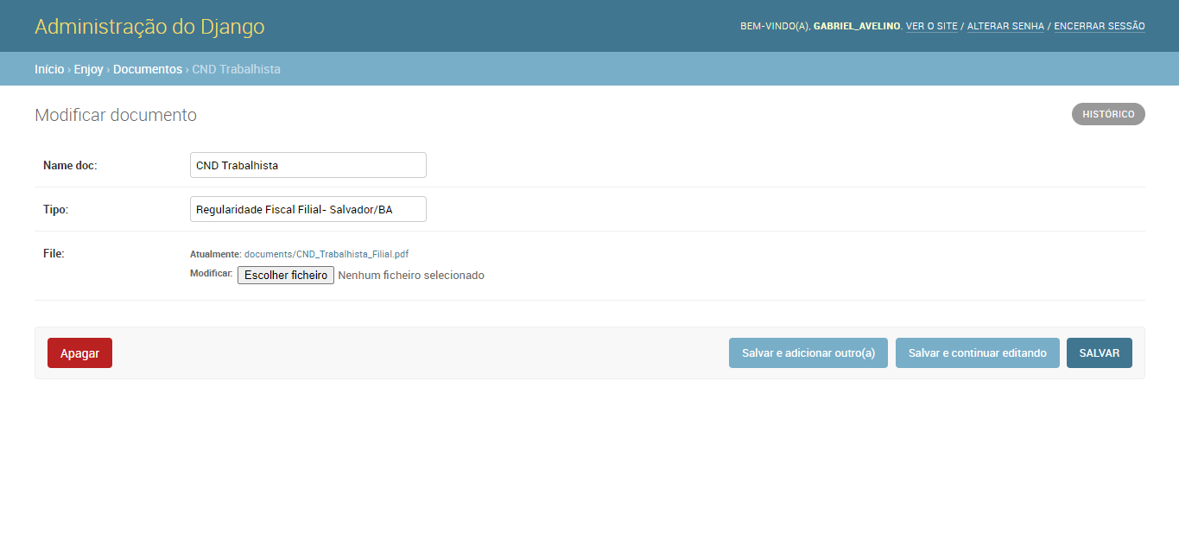

Outra de nossas opções no menu inicial é a opção de posts. Ao clicar nela é possível acessar a seção de notícias onde é possível adicionar, editar e excluir notícias:

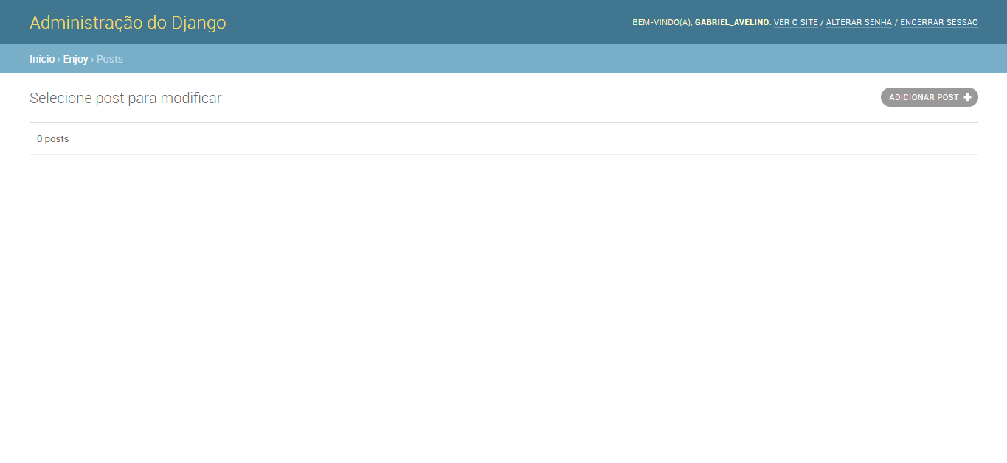

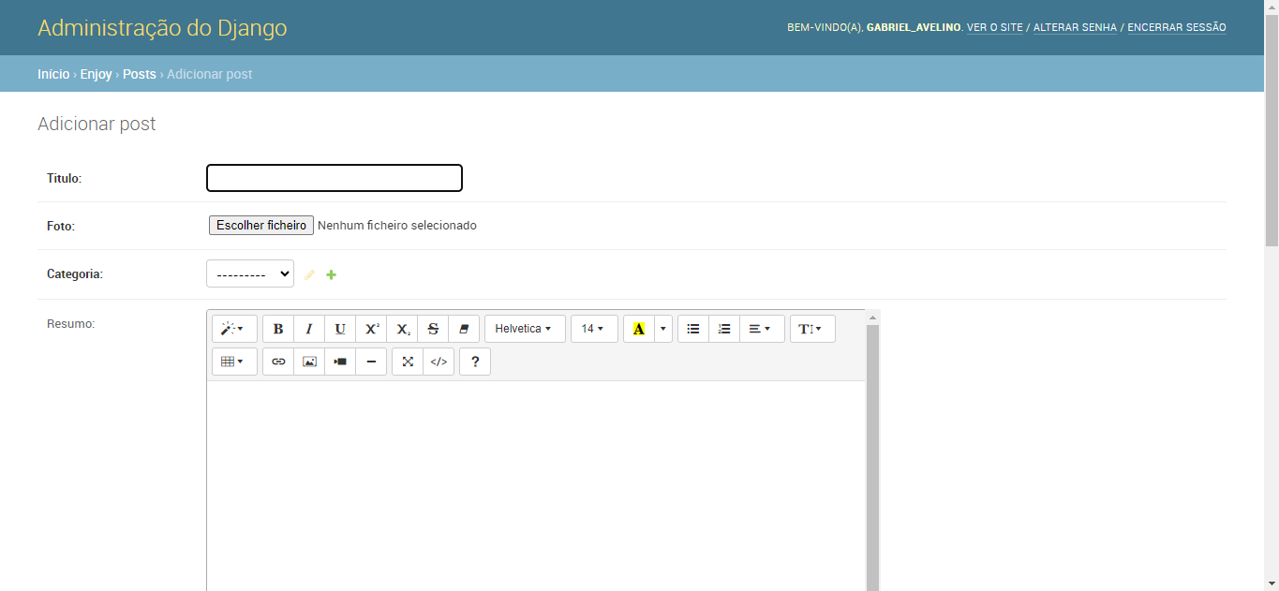

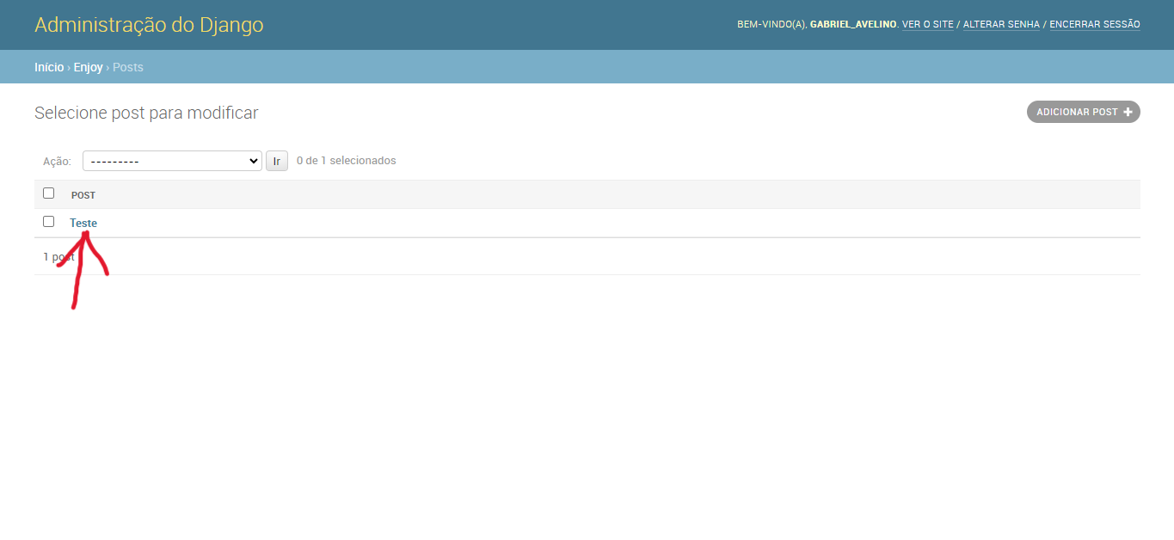

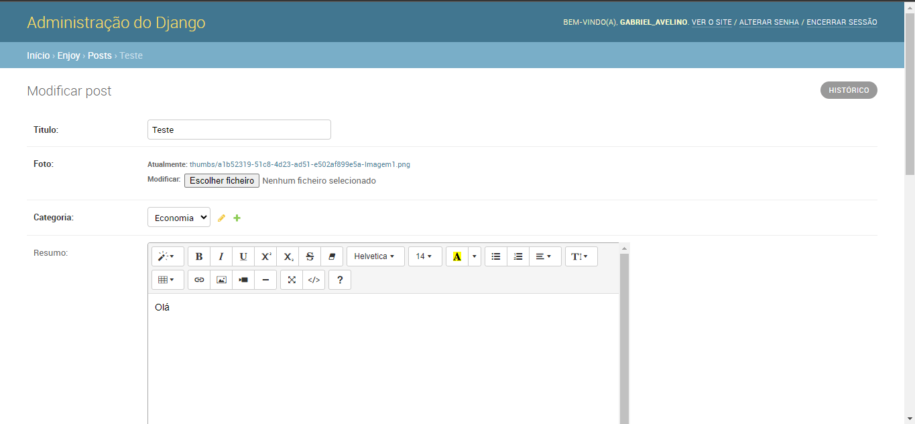

Em nossa última atualização foi adicionada no menu inicial a opção de parcerias. Ao clicar nela é possível acessar a seção de parcerias onde é possível adicionar, editar e excluí-las:
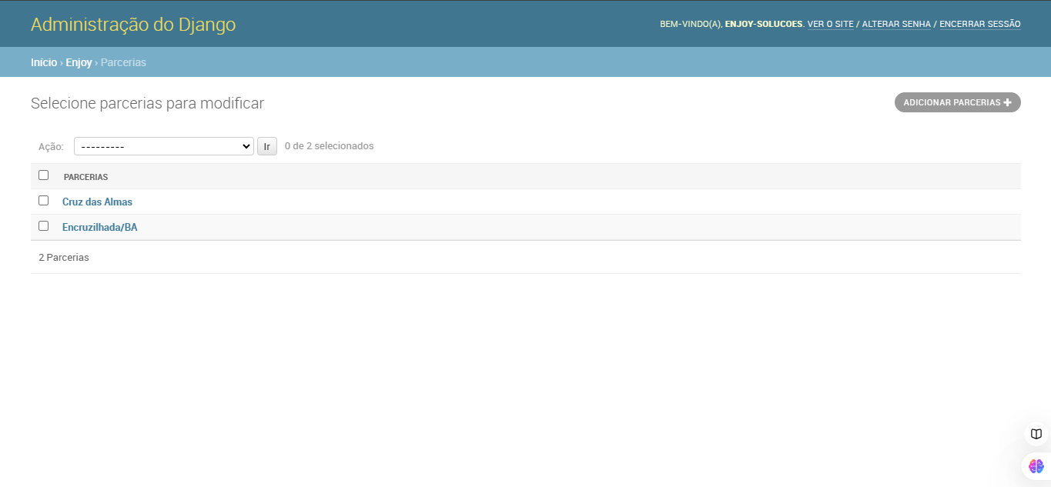

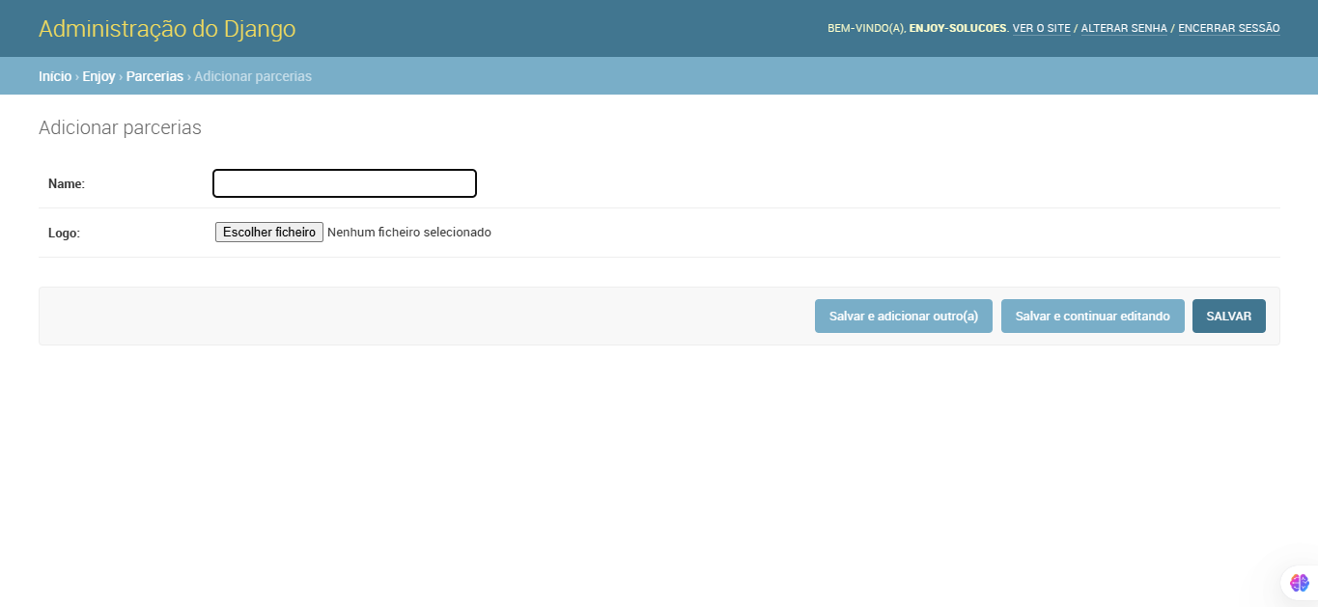

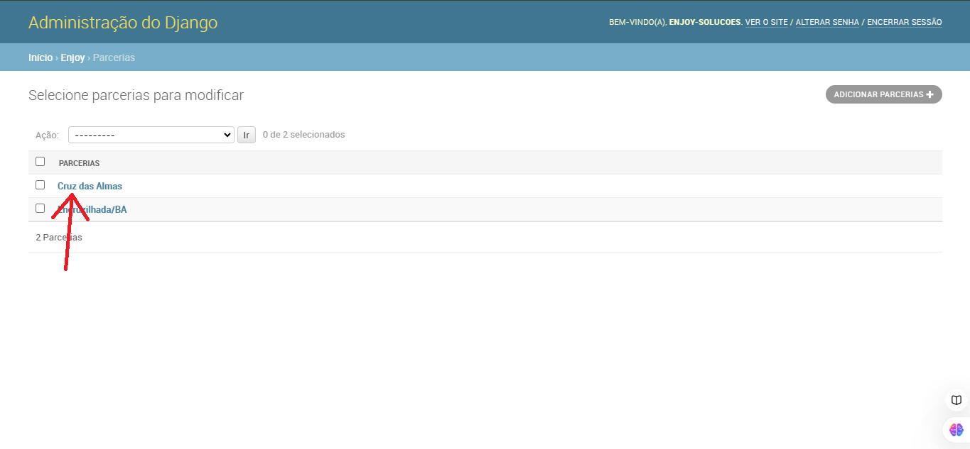

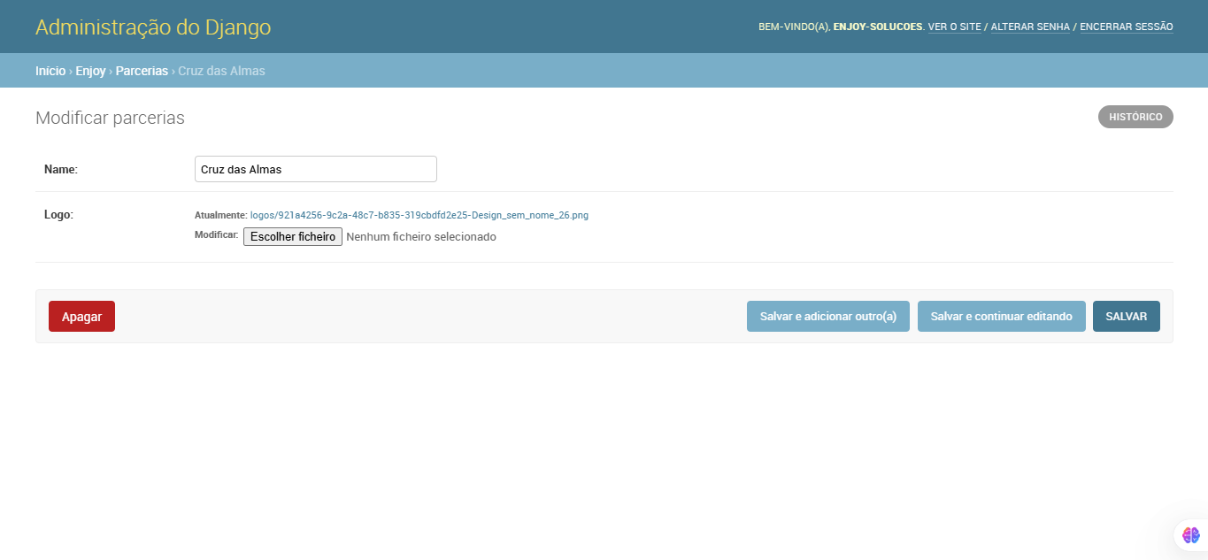

Obs1: para a criação da página de criação de notícias foi utilizado do módulo Django Summernote.

Obs2: a edição dos textos do site atualmente só pode ser realizada pela edição do código fonte (versão 1.0.3)

